十八年坚持美容城市的“环卫人”
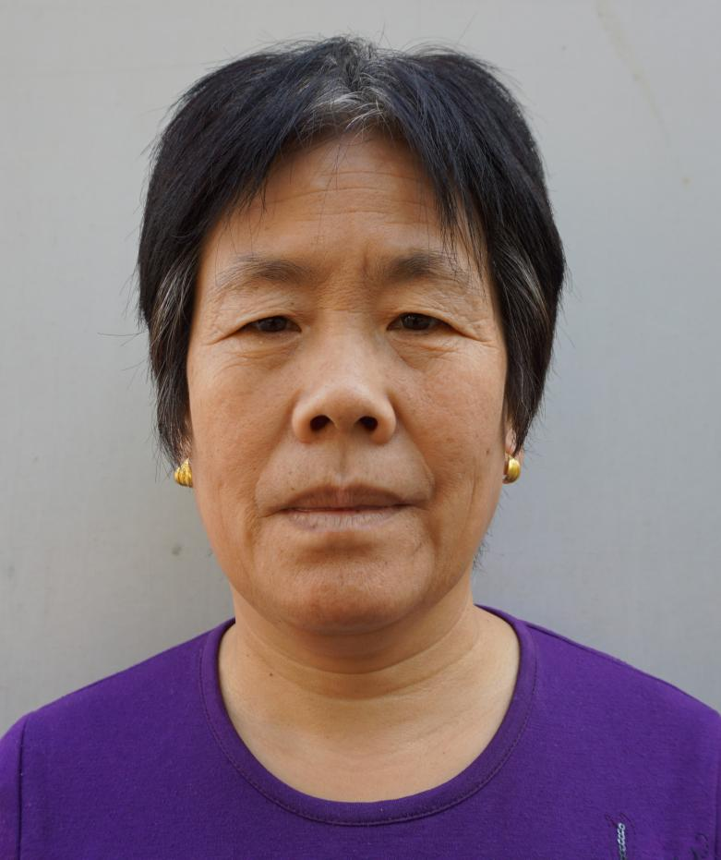
胡茂珍，女，1961年2月出生，含山县环峰镇鼓楼社区清洁工。她负责约1公里长的街巷，要收集6个垃圾池和沿线居民散放的垃圾，最多时一天要清运6车垃圾。一年365天，不管刮风下雨、寒来暑往，胡茂珍始终如一，从未间断。为做好垃圾清运工作，把丈夫拉进环卫队伍相互协助。2004年12月末早晨， 丈夫在拉运垃圾时突然晕厥，被诊断为高血压引起的脑血栓，1个星期后去世。沉重打击让胡茂珍痛不欲生，但她坚强对人生，边拉扯着两个孩子，边继续做好自己的环卫工作。长年风寒使她40岁后头发渐渐变白，腿部坐骨神经也时有疼痛，每当病情发作卧床时，就让儿子代替自己清运垃圾，一天也不耽误做到社区垃圾日产日清。她说看到社区环境干净整洁，就是最大的快乐。

